Ofício Vereador Nº 222/2022

São Roque, 18 de janeiro de 2022.

Excelentíssimo Senhor Prefeito,

Venho por meio deste solicitar que sejam tomadas providências no sentido de intervir junto à Concessionária de Rodovias do Oeste de São Paulo – CCR ViaOeste S/A de tal sorte que não haja o fechamento nem mesmo parcial com a Rotatória do Km 63 da Rodovia Raposo Tavares, na entrada da Vila Nova e Vila São Rafael.
A rotatória localizada no Km 63 é um importante ponto de acesso para milhares de pessoas. Fechá-la, mesmo que parcialmente, causará transtorno e prejudicará a todos que dependem direta ou indiretamente dela.
O projeto de duplicação da CCR ViaOeste visa reduzir acidentes rodoviários, mas fechar a rotatória isolará os bairros locais tirando, de certa maneira, o direito de ir e vir das pessoas, como ocorreu recentemente com os bairros de Marmeleiro e Jardim Granada, causando desvalorização das propriedades locais.
Além disso, as rotatórias são importantíssimas pois os motoristas que trafegam no sentido de São Roque para Sorocaba e precisam entrar na Vila São Rafael teriam que percorrer cerca de 7 km até outro acesso no KM 66,5 em Mairinque para entrarem na Vila.
Não menos importante, atualmente os motoristas que trafegam sentido Sorocaba-São Roque e precisam acessar a Rodovia Castelo Branco, utilizam a Avenida Bernardino de Lucca, que fica na Vila Nova. Se este acesso pela rotatória for fechado fatalmente o trânsito no centro da cidade ficará ainda mais intenso, não apenas por carros, mas por muitos caminhões que fazem esse percurso diariamente.
Visto a importância do assunto, é justo e necessário que a CCR mantenha a palavra que o Diretor Presidente em 2018, Marcelo Boaventura, deu em audiência pública realizada em setembro de 2018 sobre a duplicação da rodovia: “O projeto anterior era uma versão preliminar, feita para iniciar a produção do Estudo de Impacto Ambiental (EIA) e Relatório de Impacto Ambiental (RIMA). Na primeira semana de agosto encaminhamos para a ARTESP uma revisão do projeto com uma nova configuração para o dispositivo, onde a proposta é não fechar a rotatória”, afirmou o diretor. Publicado pelo site jeonline.com.br, em 24/09/2018 às 17h37, imagem anexa.
Na certeza de que dispensará especial atenção a este Ofício, desde já agradeço, renovando meus mais sinceros protestos de elevada estima e de distinta consideração.

Atenciosamente,

Julio Antonio Mariano
(Julio Mariano)
Vereador

Ao
Excelentíssimo Senhor
MARCOS AUGUSTO ISSA HENRIQUES DE ARAÚJO
DD. Prefeito da Estância Turística de São Roque - SP
PROTOCOLO Nº CETSR 18/01/2022 - 14:09 643/2022/ah

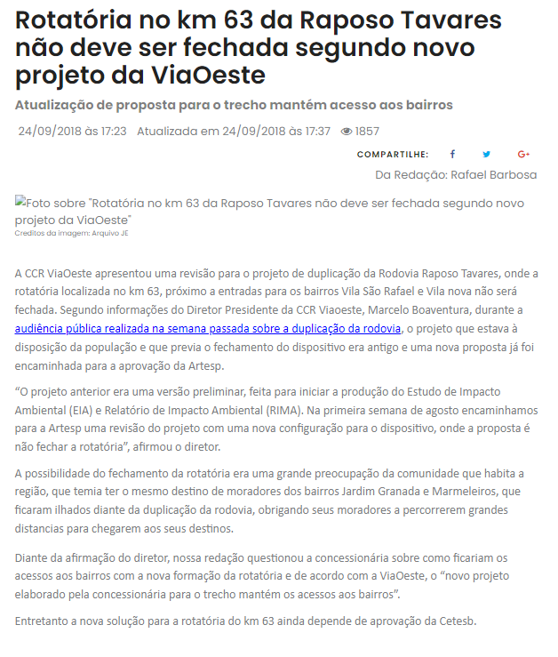
Disponível em:
https://jeonline.com.br/noticia/15331/rotatoria-no-km-63-da-raposo-tavares-nao-deve-ser-fechada-segundo-novo-projeto-da-viaoeste

PROTOCOLO Nº CETSR 18/01/2022 - 14:09 643/2022/ah

